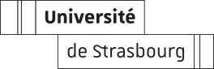

Annexe 4b. Attestation sur l’honneur de ne pas effectuer d’enseignements dans un autre établissement public d’enseignement ou de recherche (pour une nomination à mi-temps)

NOM :

Prénom :

Adresse :

Code postal :

Ville :

Objet : attestation sur l’honneur

Je soussigné(e) ………………………, demeurant à l’adresse mentionnée ci-dessus, atteste sur l’honneur m’engager à ne pas effectuer d’enseignements ou d’autres activités dans un établissement public d’enseignement ou de recherche autre que l’Université de Strasbourg, pendant la durée de mon contrat d’enseignant associé.

